TULOSTAULUOHJAIN NAUTRONIC

Luet tarkistuslistaa sujuvaan toimitsijakokemukseen. Selvitä ennen ottelua nämä tulostaulun ohjaimessa asetettavat tiedot, kuten ERÄN PITUUS. Ohjaimessa on kosketusnäyttö, johon ilmestyy napin kuvakkeita. Voit painaa niitä tai samaan yhteyteen liittyviä fyysisiä nappeja.

1. Käynnistä ohjain.
2. Valitse laji: KORIPALLO.
3. Paina ohjaimen fyysistä SETUP nappia. Saavuit juuri näytön alareunan mukaan sivulle 1/3.
4. Tarkista tiedot, sivu 1/3

Toiminteen nimi asetus Kommentit
MUUTA KOTIJOUKKUEN KOKOONPANOA Kokoonpanoa käytetään tilastointiin.
ERÄN PITUUS 10:00
PUOLIAJAN PITUUS 2:00 1. ja 2. sekä 3. ja 4. välisen tauon pituus
EXTENDED BREAK TIME 2:00
MUUTA VIERASJOUKKUEN KOKOONPANOA Kokoonpanoa käytetään tilastointiin.
JATKOERÄN PITUUS 5:00
PUOLIAIKATAUON OSUUS 15:00 2. ja 3. erien välinen tauko.
LASKENTAMOODI ⬇ koripallossa aikaa lasketaan kohti nollaa.

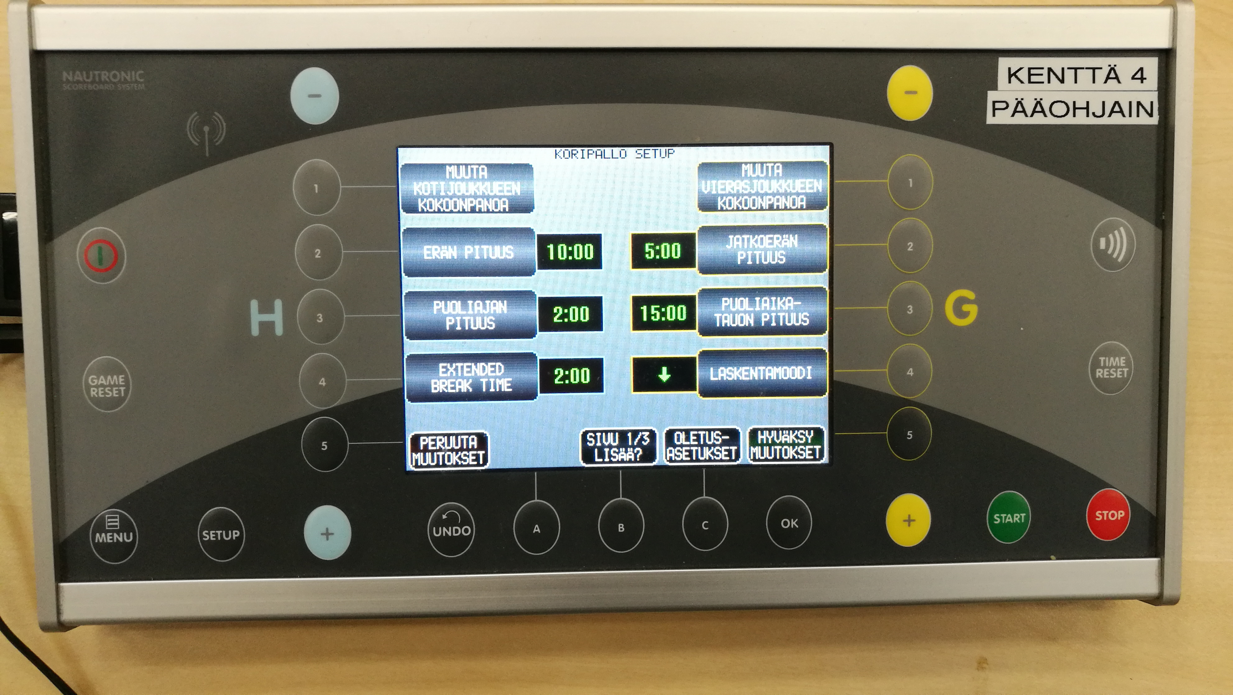
Kuva 1. Koripallon setup sivu 1/3.

5. Paina näytöstä SIVU 1/3 LISÄÄ? –nappia.
6. Tarkista tiedot, sivu 2/3

Toiminteen nimi asetus Kommentit
LÄMMITTELYAIKA 60:00 Aloita lämmittelyaika erä 0 START napista.
HEITTOKELLON AIKA 24 Tunnettu myös ns. hyökkäysaika.
HEITTOKELLO AUTOMAATTINEN ÄÄNIMRKKI PÄÄLLÄ Äänimerkki ei riipu reaktionopeudesta.
PELAAJANUMERON VALINTA LISTA Piste- ja virhetilastot pelaajalistan mukaan.
ERÄT 4
HEITTOKELLON LYHYT AIKA 14
NÄYTÄ SIVUTAULUT PÄÄLLÄ Pienet heittokellon taulut kori päällä.
HEITTOKELLON AUTOMAATTINEN KÄYNNISTYS PÄÄLLÄ Kellot pysyvät samassa ajassa automaattisesti.

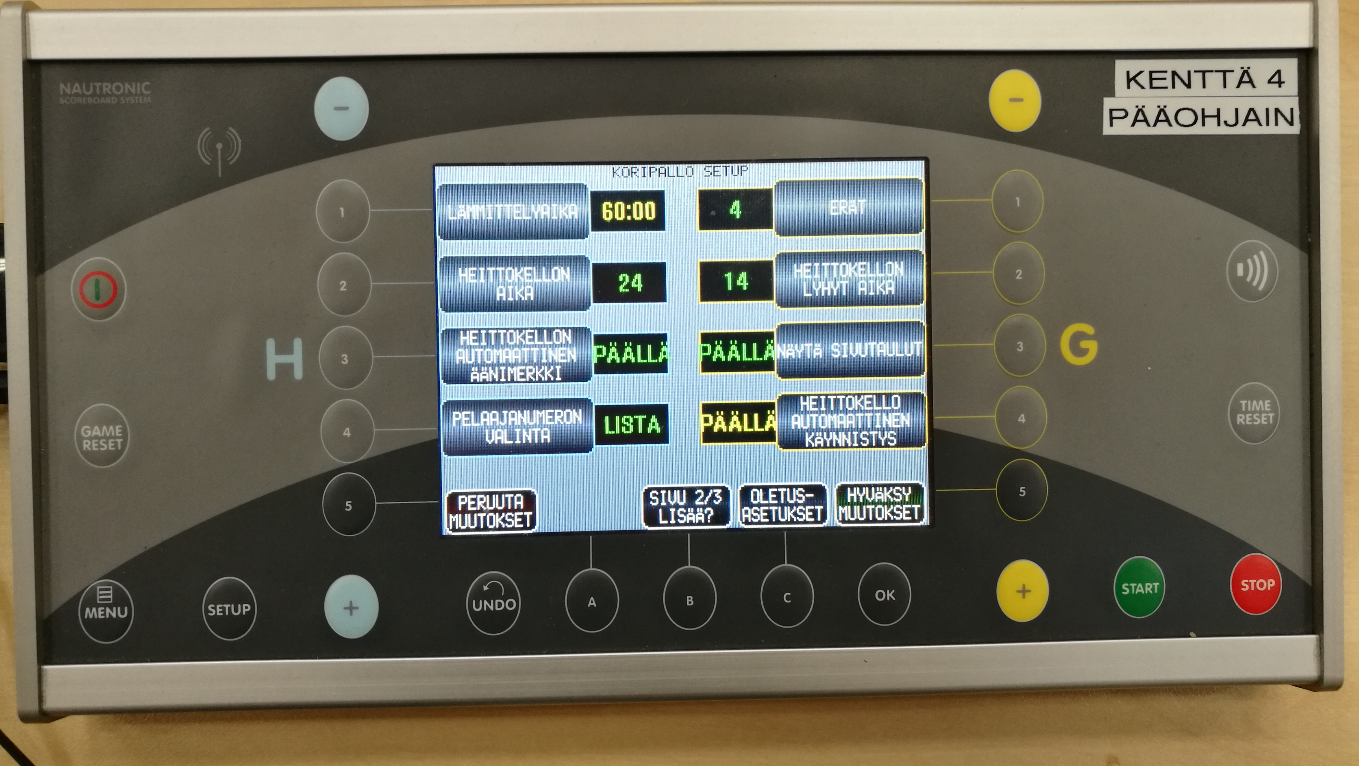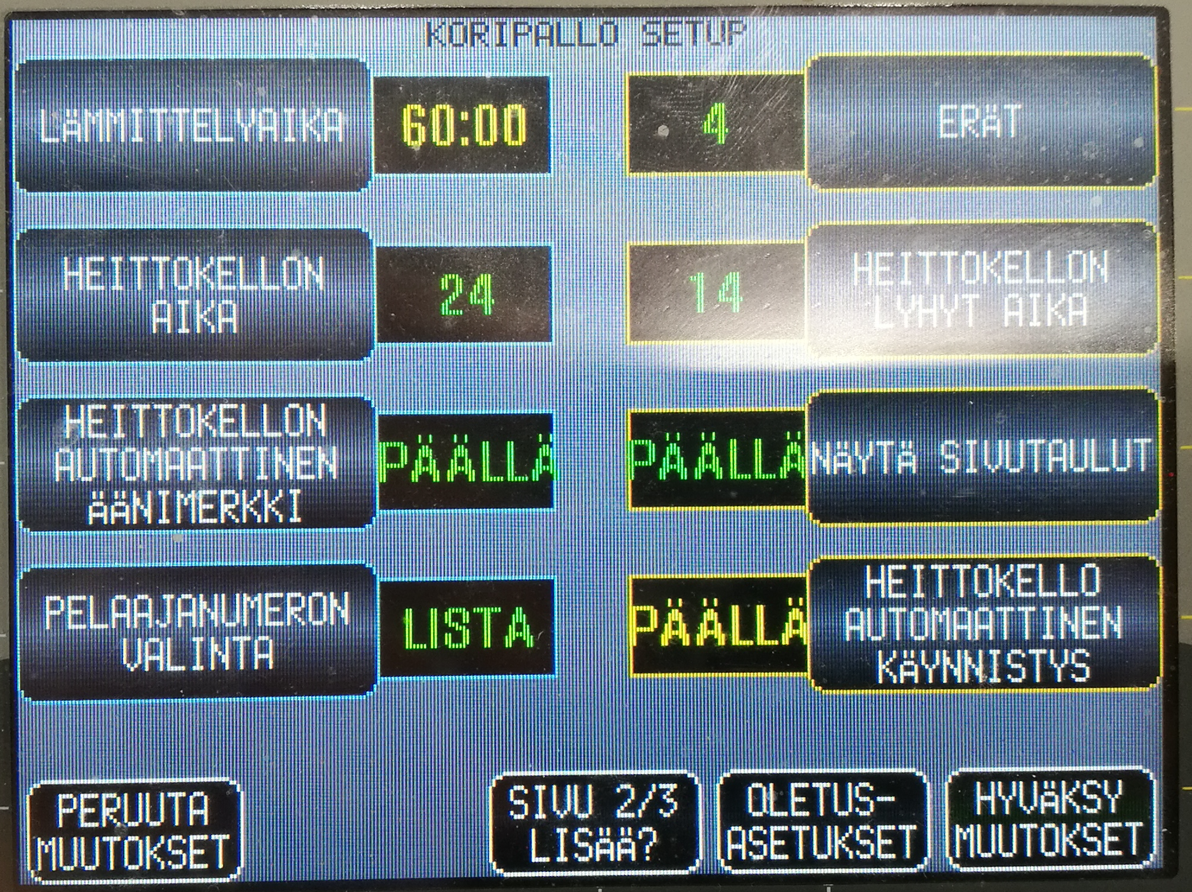
Kuva 2. Koripallon setup sivu 2/3. Kuva 3. Suurennos 2/3.

7. Paina näytöstä SIVU 2/3 LISÄÄ? –nappia.
8. Tarkista tiedot, sivu 3/3

Toiminteen nimi asetus Kommentit
HEITTOKELLO AUTOMAATTINEN PYSÄYTYS PÄÄLLÄ Kellot pysyvät samassa ajassa automaattisen.

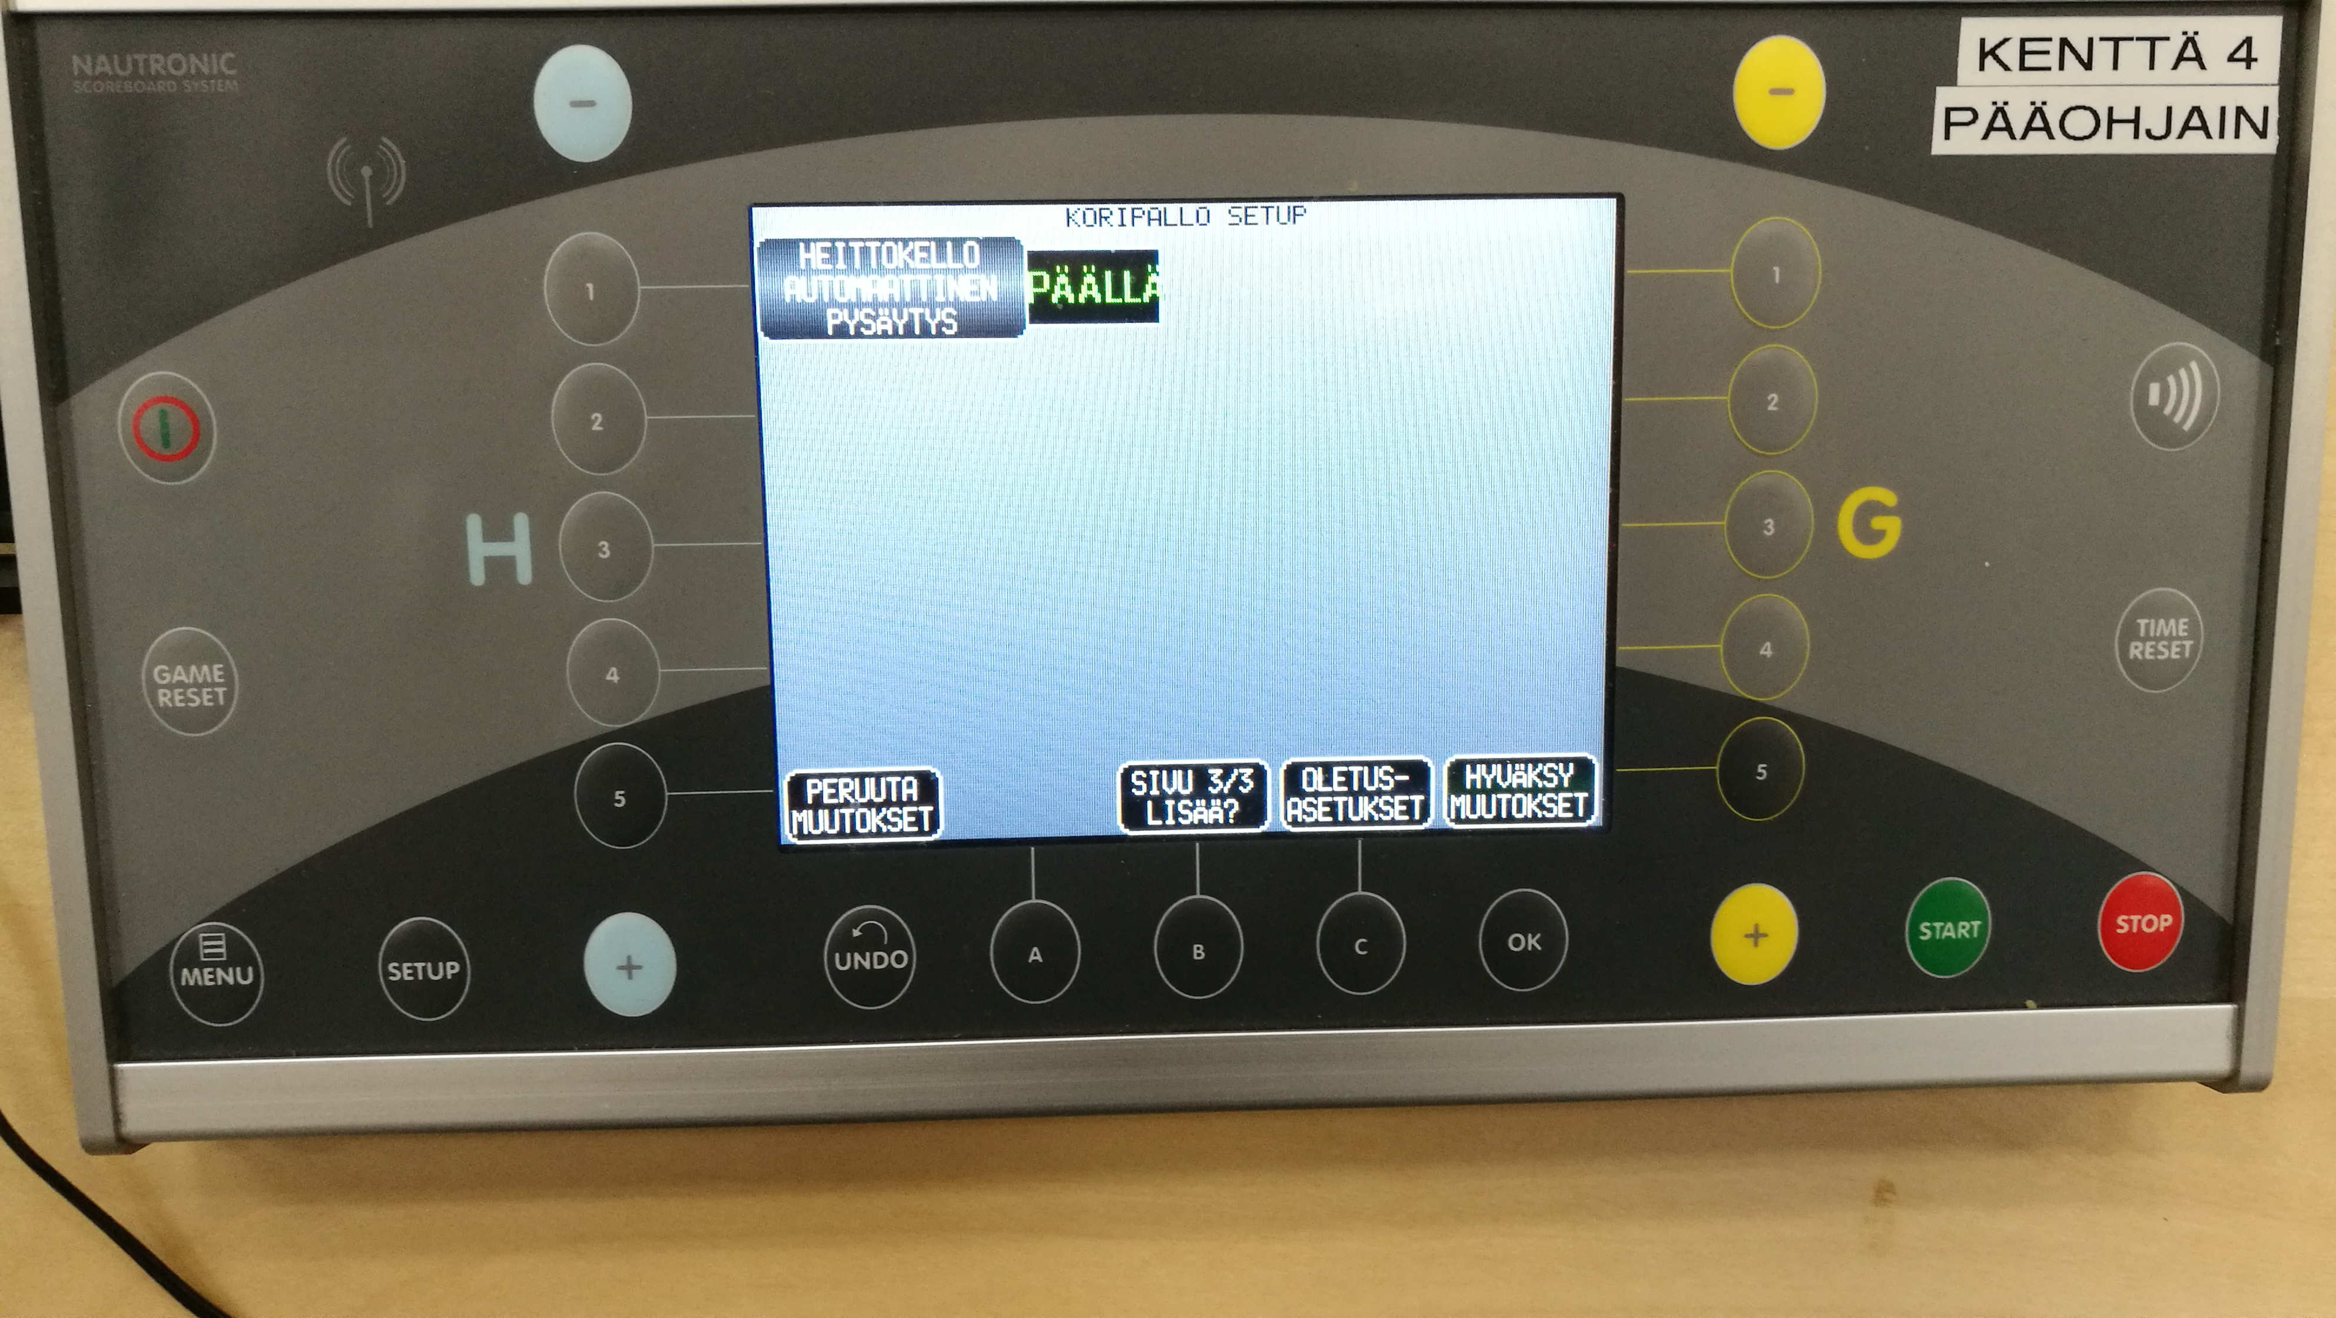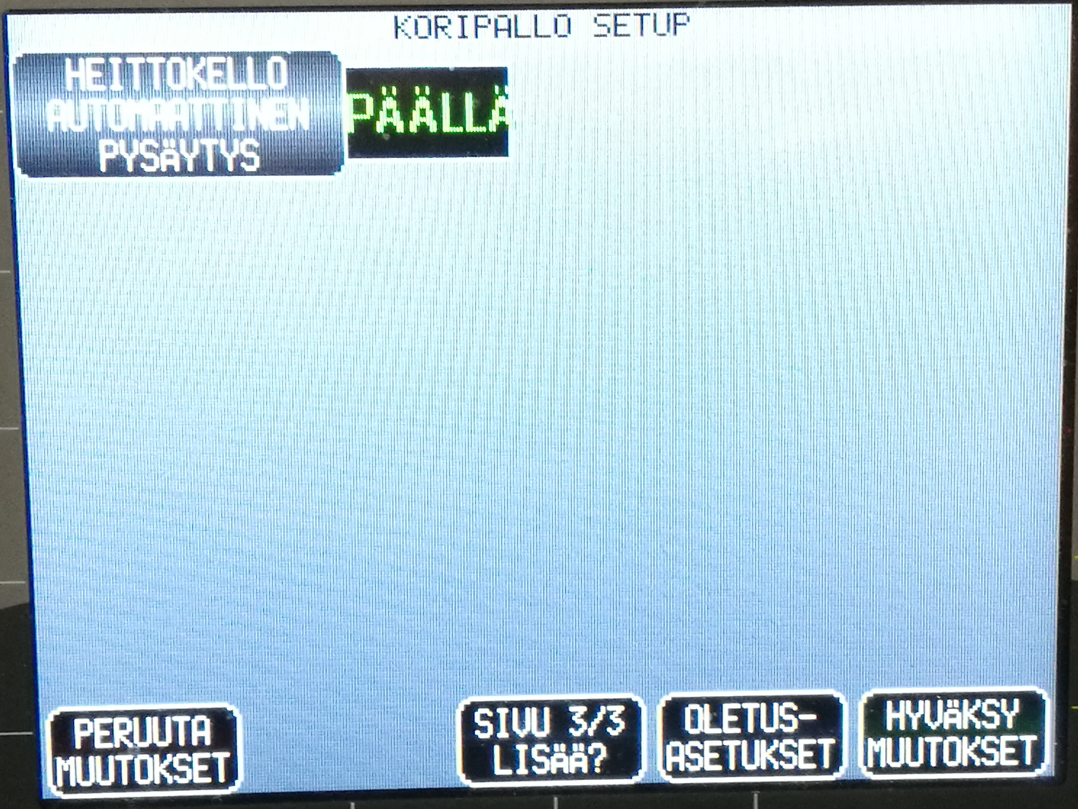
Kuva 4. Koripallon setup sivu 3/3. Kuva 5. Suurennos 3/3.

9. HYVÄKSY MUUTOKSET.

Toivotamme sujuvaa toimitsijakokemusta. Jätä kääntöpuolelle palauteta tai ole yhteydessä. Loppu.

